Resolución del Pleno del Instituto de Transparencia, Acceso a la Información Pública y Protección de Datos Personales del Estado de México y Municipios, con domicilio en Metepec, Estado de México, de fecha veintisiete de agosto de dos mil veinticinco.

Visto el expediente relativo al recurso de revisión 07289/INFOEM/IP/RR/2025, interpuesto por un particular que no proporcionó nombre o seudónimo para ser identificado, en lo sucesivo se le denominará la parte Recurrente, en contra de la respuesta a su solicitud de información con número de folio 00248/OTZOLOTE/IP/2025, por parte del Ayuntamiento de Otzolotepec en lo sucesivo el Sujeto Obligado; se procede a dictar la presente resolución, con base en los siguientes:

- A N T E C E D E N T E S:

  - Solicitud de acceso a la información. El dieciséis de mayo del dos mil veinticinco, la parte Recurrente presentó su solicitud de acceso a la información ante el Sujeto Obligado, a través del Sistema de Acceso a la Información Mexiquense, en lo subsecuente el SAIMEX, mediante la cual requirió lo siguiente:

“Se solicita de la dirección de obras publicas el programa anual de obras 2025 así como el documento en donde se haya aprobado por cabildo.”

Modalidad elegida para la entrega de la información: a través del Sistema de Acceso a la Información Mexiquense.

- Respuesta. Con fecha siete de junio de dos mil veinticinco, el Sujeto Obligado envió su respuesta a la solicitud de acceso a la información a través del SAIMEX, la cual versa como sigue:

“Estimado solicitante: En atención a su solicitud de acceso a la información pública con folio 00248/OTZOLOTE/IP/2025, en la que requirió lo siguiente: “Se solicita de la dirección de obras publicas el programa anual de obras 2025 así como el documento en donde se haya aprobado por cabildo.” (Sic) Con fundamento en el artículo 163 de la Ley de Transparencia y Acceso a la Información Pública del Estado de México y Municipios y con base a la información proporcionada por INGE. GERARDO MAYEN CHAVERRIA , se ponen a su disposición el oficio número OTZ/DOP/157/2025, para su consulta.

ATENTAMENTE
LIC. EN G. KAREN MEJIA GARCIA” (Sic)

Del mismo modo, el Sujeto Obligado adjuntó a su respuesta el archivo electrónico denominado “RESPUESTA SOL 248.pdf”, el cual contiene lo siguiente:

- Oficio número OTZ/DOP/157/2025 de fecha veintidós de mayo de dos mil veinticinco, signado el Director de Obras Públicas, mediante el cual solicito a la Unidad de Transparencia que de conformidad con el artículo 140 fracción X, de la Ley de Transparencia y Acceso a la Información Pública del Estado de México y Municipios, el programa anual de obras 2025 sea clasificado como reservado, derivado a que la adjudicación y contratación de las obras públicas aún no ha quedado firme completamente, ya que esta unidad administrativa se encuentra en este proceso administrativo y de acuerdo al artículo 34 fracción VIII del Reglamento del Libro Décimo Segundo del Código Administrativo del Estado de México, se determina que las bases de licitación, así como las propuestas no podrán ser negociables, ya que, una de las modalidades de adjudicación, es la invitación restringida y según el artículo 12.35 del Libro Décimo Segundo del Código Administrativo del Estado de México, es un procedimiento en donde se invitan a cuando menos tres personas a participar en la adjudicación, por lo tanto, ninguna de estas deberá conocer las inversiones destinadas a las obras que esta Dirección estaría por ejecutar.
- Oficio número OTZ/SA/425/2025 de fecha tres de junio de dos mil veinticinco, signado por el Secretario del Ayuntamiento, mediante el cual informó que no obra en sus archivos documento alguno que contenga la información solicitada; motivo por el cual no se puede dar atención a dicha solicitud.
- Acta de la Octogésima Segunda Sesión Extraordinaria del Comité de Transparencia y Acceso a la Información Pública del Ayuntamiento de Otzolotepec, de fecha cuatro de junio de dos mil veinticinco, en la que se aprobó mediante Acuerdo número CTAIP/OTZ/82/4/06/2025, por unanimidad de votos la Clasificación de la Información como Reservada de manera total al programa anual de obras 2025, de conformidad con los artículos 104 y 113 fracción XI de la Ley General de Transparencia y Acceso a la Información Pública, 140 fracción X de La Ley de Transparencia Local, Numerales Trigésimo, Trigésimo Tercero y Cuarto de los Lineamientos Generales de Clasificación y Desclasificación de la Información.

- Interposición del recurso de revisión. Inconforme con la respuesta del Sujeto Obligado, la parte Recurrente interpuso recurso de revisión a través del SAIMEX en fecha diecisiete de junio de dos mil veinticinco, a través del cual expresó lo siguiente:

Acto impugnado.
“Se impugna la respuesta otorgada por el Director de Obras publicas, toda vez que la informacion que se requiere es el plan anual de obras y no se requiere de ninguna manera la informacion de adjudicacion de alguna de la obras. Ahora bien refiere que dicho plan anual se encuentra en proceso de integracion, sin embargo ya lo encuentra ejecutando haciendo obra publica. Si de su logica se desprendiera tampoco podria ejecutar la obra si no lo tuviera completamente integrado, pero sabemos que el Programa anual de obra es un documento suseptible de modificaciones durante el ejercicio fiscal, por lo cual al ser un documento que se encuentra en constante cambio solicioto se entregue el documento de la fecha en que se realizo la solicitud, de lo contrario se afectan derechos fundamentales de mi persona.”

Motivos de inconformidad.
“Se impugna la respuesta otorgada por el Director de Obras publicas, toda vez que la informacion que se requiere es el plan anual de obras y no se requiere de ninguna manera la informacion de adjudicacion de alguna de la obras. Ahora bien refiere que dicho plan anual se encuentra en proceso de integracion, sin embargo ya lo encuentra ejecutando haciendo obra publica. Si de su logica se desprendiera tampoco podria ejecutar la obra si no lo tuviera completamente integrado, pero sabemos que el Programa anual de obra es un documento suseptible de modificaciones durante el ejercicio fiscal, por lo cual al ser un documento que se encuentra en constante cambio solicioto se entregue el documento de la fecha en que se realizo la solicitud, de lo contrario se afectan derechos fundamentales de mi persona.”

- Turno. De conformidad con el artículo 185, fracción I de la Ley de Transparencia y Acceso a la Información Pública del Estado de México y Municipios, el recurso de revisión número 07289/INFOEM/IP/RR/2025, se turnó por el sistema electrónico del Instituto de Transparencia, Acceso a la Información Pública y Protección de Datos Personales del Estado de México y Municipios, a la Comisionada Guadalupe Ramírez Peña, para su análisis, estudio, elaboración del proyecto y presentación ante el Pleno de este Instituto.

- Admisión del recurso de revisión: En fecha veinte de junio de dos mil veinticinco, la Comisionada Ponente admitió a trámite el recurso de revisión que ahora se resuelve, dando un plazo máximo de siete días hábiles para que las partes manifestaran lo que a su derecho resultara conveniente, ofrecieran pruebas, formularan alegatos y el Sujeto Obligado presentara su informe justificado.

- Manifestaciones: De las constancias que obran en el expediente electrónico del SAIMEX se desprende que el Sujeto Obligado rindió su informe justificado, en fecha primero de agosto de dos mil veinticinco, a través del archivo electrónico denominado “RECURSE DE REVICION 07289 SOL 00248.pdf” mediante el cual hizo entrega de lo siguiente:

- Oficio número OTZ/DOP/277/2025 de fecha primero de agosto de dos mil veinticinco, signado por el Director de Obras Públicas, en el que informó que en lo que respecta al Programa Anual de Obra, se adjunta al presente, con la finalidad de dar cumplimiento a lo solicitado por el peticionario; lo anterior, de conformidad con el párrafo segundo del artículo 12 de la Ley de Transparencia y Acceso a la Información Pública del Estado de México y Municipios.
- Adjunta listado consistente en tres fojas, del que se advierten obras con costo, ubicación, metas y beneficiarios, tal y como se muestra a continuación:


Es de precisar que esta documentación se puso a disposición del particular mediante acuerdo signado por la Comisionada Ponente el veinte de agosto de dos mil veinticinco; asimismo por cuanto hace a la parte Recurrente se tiene que fue omisa en emitir sus alegatos o cualquier manifestación que a su derecho conviniera, por lo que se tiene por precluido su derecho para tal efecto.

- Ampliación de plazo: El veinte de agosto de dos mil veinticinco, con fundamento en el artículo 181, párrafo tercero de la Ley de Transparencia y Acceso a la Información Pública del Estado de México y Municipios, se acordó la ampliación del plazo para su resolución.

- Cierre de instrucción. El veintiséis de agosto de dos mil veinticinco, la Comisionada Ponente determinó el cierre de instrucción en términos de la fracción VI del artículo 185 de la Ley de Transparencia y Acceso a la Información Pública del Estado de México y Municipios.

En razón de que fue debidamente sustanciado el expediente electrónico y no existe diligencia pendiente de desahogo, se emite la Resolución que conforme a Derecho proceda, de acuerdo con los siguientes:

- C O N S I D E R A N D O:

Primero. Competencia. El Instituto de Transparencia, Acceso a la Información Pública y Protección de Datos Personales del Estado de México y Municipios, es competente para conocer y resolver el presente recurso de revisión interpuesto por la parte recurrente, conforme a lo dispuesto en los artículos 6, apartado A de la Constitución Política de los Estados Unidos Mexicanos; 5, párrafos trigésimo noveno, cuadragésimo y cuadragésimo primero, fracciones IV y V de la Constitución Política del Estado Libre y Soberano de México; 1, 2, fracción II; 13, 29, 36, fracciones I y II; 176, 178, 179, 181 párrafo tercero y 185 de la Ley Transparencia y Acceso a la Información Pública del Estado de México y Municipios; 9, fracciones I y XXIII y 11 del Reglamento Interior del Instituto de Transparencia, Acceso a la Información Pública y Protección de Datos Personales del Estado de México y Municipios.

Segundo. Oportunidad y Procedibilidad del Recurso de Revisión. Previo al estudio del fondo del asunto, se procede a analizar los requisitos de oportunidad y procedibilidad que debe reunir el recurso de revisión interpuesto, previstos en los artículos 178 y 180 de la Ley de Transparencia y Acceso a la Información Pública del Estado de México y Municipios.

El recurso de revisión fue interpuesto dentro del plazo de quince días hábiles, previsto en el artículo 178 de la Ley de Transparencia y Acceso a la Información Pública del Estado de México y Municipios, ya que el Sujeto Obligado proporcionó su respuesta a la solicitud de información el siete de junio de dos mil veinticinco, y la parte Recurrente presentó su recurso de revisión el diecisiete de junio de dos mil veinticinco; esto es al séptimo día hábil en que tuvo conocimiento de la respuesta.

En este sentido, al considerar la fecha en que se formuló la solicitud y la fecha en que respondió a esta el Sujeto Obligado; así como la fecha en que se interpuso el recurso de revisión, se concluye que el presente recurso de revisión se encuentra dentro de los márgenes temporales previstos las disposiciones legales referidas.

Asimismo, por cuanto hace a la procedibilidad del recurso de revisión, es de suma importancia señalar que la parte Recurrente, no señaló un nombre con el que pueda ser identificado, tal como se advierte en el detalle de seguimiento del SAIMEX, no obstante, no proporcionar el nombre no es motivo para archivar la solicitud de acceso a la información pública como concluida, conforme a lo previsto en el artículo 155, penúltimo párrafo de la Ley de Transparencia y Acceso a la Información Pública del Estado de México y Municipios que establece lo siguiente:

"Las solicitudes anónimas, con nombre incompleto o seudónimo serán procedentes para su trámite por parte del sujeto obligado ante quien se presente. No podrá requerirse información adicional con motivo del nombre proporcionado por el solicitante."

Al mismo tiempo, tras la revisión del formato de interposición del recurso, se concluye en la acreditación plena de todos y cada uno de los elementos formales exigidos por el artículo 180 de la Ley de Transparencia y Acceso a la Información Pública del Estado de México y Municipios, toda vez que fue ingresado a través del SAIMEX.

Asimismo, resulta procedente la interposición del recurso de revisión al rubro anotado, toda vez que se actualiza las hipótesis previstas en el artículo 179, fracción II de la ley de la materia, que a la letra dice:

“Artículo 179. El recurso de revisión es un medio de protección que la Ley otorga a los particulares, para hacer valer su derecho de acceso a la información pública, y procederá en contra de las siguientes causas:
…
II. La clasificación de la información;
…”

Tercero. Materia de Revisión: De las constancias que integran el expediente electrónico se advierte que el tema sobre el que este Instituto se pronunciará será en determinar si se actualiza la fracción II del artículo 179 de la Ley de Transparencia y Acceso a la Información Pública del Estado de México y Municipios.

Cuarto. Estudio de fondo del asunto. Es conveniente analizar si la respuesta e informe justificado rendido por el Sujeto Obligado cumplen con los requisitos y procedimientos del derecho de acceso a la información pública, en atención a que en la Ley de Transparencia y Acceso a la Información Pública del Estado de México y Municipios en su artículo 4, que dice que toda la información generada, obtenida, adquirida, transformada, administrada o en posesión de los sujetos obligados es pública y accesible de manera permanente a cualquier persona, privilegiando el principio de máxima publicidad, como así lo establece dicha determinación, que a continuación se transcribe para un mejor entendimiento:

“Artículo 4. El derecho humano de acceso a la información pública es la prerrogativa de las personas para buscar, difundir, investigar, recabar, recibir y solicitar información pública, sin necesidad de acreditar personalidad ni interés jurídico.
Toda la información generada, obtenida, adquirida, transformada, administrada o en posesión de los sujetos obligados es pública y accesible de manera permanente a cualquier persona, en los términos y condiciones que se establezcan en los tratados internacionales de los que el Estado mexicano sea parte, en la Ley General, la presente Ley y demás disposiciones de la materia, privilegiando el principio de máxima publicidad de la información. Solo podrá ser clasificada excepcionalmente Ley de Transparencia y Acceso a la Información Pública del Estado de México y Municipios 29 como reservada temporalmente por razones de interés público, en los términos de las causas legítimas y estrictamente necesarias previstas por esta Ley.
Los sujetos obligados deben poner en práctica, políticas y programas de acceso a la información que se apeguen a criterios de publicidad, veracidad, oportunidad, precisión y suficiencia en beneficio de los solicitantes.”(Sic)

Esto es, que los Sujetos Obligados tiene el deber de atender las solicitudes de acceso a la información pública que se les hagan de su conocimiento y proporcionar la información pública que obren en su poder conforme el estado que se encuentra y no hacer un procesamiento de la misma, ni presentarla conforme al interés del solicitante; como así lo establece el artículo 12 de la Ley de Transparencia y Acceso a la Información Pública del Estado de México y Municipios, que a la letra dice:

“Artículo 12.- Quienes generen, recopilen, administren, manejen, procesen, archiven o conserven información pública serán responsables de la misma en los términos de las disposiciones jurídicas aplicables.

Los sujetos obligados sólo proporcionarán la información pública que se les requiera y que obre en sus archivos y en el estado en que ésta se encuentre. La obligación de proporcionar información no comprende el procesamiento de la misma, ni el presentarla conforme al interés del solicitante; no estarán obligados a generarla, resumirla, efectuar cálculos o practicar investigaciones.”

Es decir, que todo sujeto obligado que genere, recopile, administre, procese, archive, posea o conserven, son responsables de la misma teniendo a su vez la obligación de proporcionar la información que se les requiera sin necesidad de resumirla, efectuar procedimientos para obtenerla, calcular y practicar investigaciones; en otras palabras, que los Sujetos Obligados sólo se concretarán a proporcionar la información solicitada que tengan en su poder en el estado que se encuentran, sin necesidad de concretarse al interés o términos específicos del solicitante.

Sirve de apoyo a lo anterior, el criterio orientador 03-17, expuesto por el entonces Instituto Nacional de Transparencia, Acceso a la Información y Protección de Datos Personales, que dice:
“No existe obligación de elaborar documentos ad hoc para atender las solicitudes de acceso a la información. Los artículos 129 de la Ley General de Transparencia y Acceso a la Información Pública y 130, párrafo cuarto, de la Ley Federal de Transparencia y Acceso a la Información Pública, señalan que los sujetos obligados deberán otorgar acceso a los documentos que se encuentren en sus archivos o que estén obligados a documentar, de acuerdo con sus facultades, competencias o funciones, conforme a las características físicas de la información o del lugar donde se encuentre. Por lo anterior, los sujetos obligados deben garantizar el derecho de acceso a la información del particular, proporcionando la información con la que cuentan en el formato en que la misma obre en sus archivos; sin necesidad de elaborar documentos ad hoc para atender las solicitudes de información”.

En esa tesitura, el artículo 24 en su último párrafo de la Ley de la Materia, dispone que los Sujetos Obligados sólo proporcionarán la información pública que generen, administren o posean en el ejercicio de sus atribuciones; por consiguiente, la información pública se encuentra a disposición de cualquier persona, lo que implica que es deber de los Sujetos Obligados, garantizar el Derecho de Acceso a la Información Pública.

En conclusión, el derecho de acceso a la información pública, consiste en que la información solicitada conste en un documento en cualquiera de sus formas, a saber: expedientes, reportes, estudios, actas, resoluciones, oficios, correspondencia, acuerdos, directivas, directrices, circulares, contratos, convenios, instructivos, notas, memorandos, estadísticas o bien, cualquier otro registro que documente el ejercicio de las facultades, funciones y competencias de los Sujetos Obligados; los que, podrán estar en cualquier medio, sea escrito, impreso, sonoro, visual, electrónico, informático u holográfico de conformidad con el artículo 3, fracción XI de la Ley de la materia, el cual señala lo siguiente:

“Artículo 3. Para los efectos de la presente Ley se entenderá por:
…
XI. Documento: Los expedientes, reportes, estudios, actas, resoluciones, oficios, correspondencia, acuerdos, directivas, directrices, circulares, contratos, convenios, instructivos, notas, memorandos, estadísticas o bien, cualquier otro registro que documente el ejercicio de las facultades, funciones y competencias de los sujetos obligados, sus servidores públicos e integrantes, sin importar su fuente o fecha de elaboración. Los documentos podrán estar en cualquier medio, sea escrito, impreso, sonoro, visual, electrónico, informático u holográfico…” (Sic)

Siendo aplicable, el Criterio de interpretación en el orden administrativo número 0002-11, emitido por Acuerdo del Pleno del Instituto de Transparencia y Acceso a la Información Pública del Estado de México y Municipios; publicado en el Periódico Oficial del Gobierno del Estado Libre y Soberano de México “Gaceta del Gobierno”, el diecinueve de octubre de dos mil once, cuyo rubro y texto refieren lo siguiente:

“CRITERIO 0002-11. INFORMACIÓN PÚBLICA, CONCEPTO DE, EN MATERIA DE TRANSPARENCIA. INTERPRETACIÓN SISTEMÁTICA DE LOS ARTÍCULOS 2°, FRACCIÓN V, XV, Y XVI, 3°, 4°, 11 Y 41. De conformidad con los artículos antes referidos, el derecho de acceso a la información pública, se define en cuanto a su alcance y resultado material, el acceso a los archivos, registros y documentos públicos, administrados, generados o en posesión de los órganos u organismos públicos, en virtud del ejercicio de sus funciones de derecho público, sin importar su fuente, soporte o fecha de elaboración.
En consecuencia el acceso a la información se refiere a que se cumplan cualquiera de los siguientes tres supuestos:
1) Que se trate de información registrada en cualquier soporte documental, que en ejercicio de las atribuciones conferidas, sea generada por los Sujetos Obligados;
2) Que se trate de información registrada en cualquier soporte documental, que en ejercicio de las atribuciones conferidas, sea administrada por los Sujetos Obligados, y
3) Que se trate de información registrada en cualquier soporte documental, que en ejercicio de las atribuciones conferidas, se encuentre en posesión de los Sujetos Obligados.” (Sic)

Lo anterior, siempre y cuando no se trate de información clasificada como reservada o confidencial, cuya difusión pueda lesionar en interés jurídicamente protegido por la Ley, producir un daño mayor que el interés de conocerse, o bien, generar un daño en los derechos de las personas, debiendo tener audacia los Sujetos Obligados para cuidar esta información a través del acuerdo clasificatorio del comité de transparencia y la versión pública que emita el servidor público habilitado de cada Sujeto Obligado; como así se establece en la Ley de Transparencia y Acceso a la Información Pública del Estado de México y Municipios.

En el mismo tenor, los artículos 6 apartado A, fracción I de la Constitución Política de los Estados Unidos Mexicanos y 5 fracción I de la Constitución Política del Estado Libre y Soberano de México, establecen que toda la información en posesión de cualquier autoridad, entidad, órgano y organismos de los Poderes Ejecutivo, Legislativo y Judicial, órganos autónomos, partidos políticos, fideicomisos y fondos públicos estatales y municipales, así como del gobierno y de la administración pública municipal y sus organismos descentralizados, asimismo de cualquier persona física, jurídica colectiva o sindicato que reciba y ejerza recursos públicos o realice actos de autoridad en el ámbito estatal y municipal, es pública y sólo podrá ser reservada temporalmente por las razones previstas en la Constitución Federal por interés público y seguridad, en los términos que fijen las leyes de la materia.

Ahora bien, del análisis a la solicitud de información, motivo del recurso de revisión que ahora se resuelve, se advierte que la parte Recurrente requirió al Sujeto Obligado, del ejercicio fiscal dos mil veinticinco, la siguiente información:

- El programa Anual de obras.
- Acta de aprobación de cabildo.

En tal sentido, el Sujeto Obligado a través de la Secretaría del Ayuntamiento informó que no obra en sus archivos documento alguno que contenga la información solicitada; motivo por el cual no se puede dar atención a dicha solicitud.

Asimismo, la Dirección de Obras Públicas hizo del conocimiento la clasificación como reservada del Programa Anual de Obras 2025, derivado a que la adjudicación y contratación de las obras públicas aún no ha quedado firme completamente, ya que se encuentra en este proceso administrativo y de acuerdo al artículo 34 fracción VIII del Reglamento del Libro Décimo Segundo del Código Administrativo del Estado de México, se determina que las bases de licitación, así como las propuestas no podrán ser negociables, ya que, una de las modalidades de adjudicación, es la invitación restringida y según el artículo 12.35 del Libro Décimo Segundo del Código Administrativo del Estado de México, es un procedimiento en donde se invitan a cuando menos tres personas a participar en la adjudicación, por lo tanto, ninguna de estas deberá conocer las inversiones destinadas a las obras que esta Dirección estaría por ejecutar; por lo que hizo entrega del Acta de la Octogésima Segunda Sesión Extraordinaria del Comité de Transparencia en el que se aprobó, por unanimidad de votos la Clasificación de la Información como Reservada de manera total al programa anual de obras 2025.

Conocida la respuesta por el particular y al no estar conforme con los términos de la misma, presentó el recurso de revisión que nos ocupa, mediante el cual se inconformó medularmente por la clasificación de la información.

Es así como, el Recurrente no realizó manifestaciones, alegatos o pruebas que a su derecho convinieran y por su parte el Sujeto Obligado rindió su informe justificado en el que informó la entrega del Programa Anual de Obra con la finalidad de dar cumplimiento a lo solicitado por el peticionario; adjuntando un listado de obras con costo, ubicación, metas y beneficiarios.

Una vez expuestas las posturas de las partes, primeramente, es importante señalar que los motivos de inconformidad aducidos en el recurso de revisión, no versan sobre la totalidad de la información proporcionada por el Sujeto Obligado, pues la parte Recurrente se inconformó de manera expresa arguyendo que Se impugna la respuesta otorgada por el Director de Obras públicas, toda vez que la información que se requiere es el plan anual de obras y no se requiere de ninguna manera la informacion de adjudicacion de alguna de la obras…; por lo que se colige que, la parte de la respuesta que no fue impugnada debe declararse consentida, toda vez que, al no haber realizado manifestaciones de inconformidad al respecto, no pueden producirse efectos jurídicos tendentes a revocar, confirmar o modificar el acto reclamado, ya que, en el caso concreto se infiere que la información proporcionada por el Sujeto Obligado, satisface la solicitud presentada.

Lo anterior es así, debido a que cuando la parte Recurrente impugna la respuesta del Sujeto Obligado, y este no expresa Razón o Motivo de Inconformidad en contra de todos los rubros solicitados, dichos rubros deben declararse atendidos, pues se entiende que la parte Recurrente ésta conforme con la información entregada al no contravenir la misma. Sirve de Apoyo a lo anterior, por analogía la Tesis Jurisprudencial Número 3ª./J.7/91, Publicada en el Semanario Judicial de la Federación y su Gaceta bajo el número de registro 174,177, que establece lo siguiente:

“REVISIÓN EN AMPARO. LOS RESOLUTIVOS NO COMBATIDOS DEBEN DECLARARSE FIRMES. Cuando algún resolutivo de la sentencia impugnada afecta a la recurrente, y ésta no expresa agravio en contra de las consideraciones que le sirven de base, dicho resolutivo debe declararse firme. Esto es, en el caso referido, no obstante que la materia de la revisión comprende a todos los resolutivos que afectan a la recurrente, deben declararse firmes aquéllos en contra de los cuales no se formuló agravio y dicha declaración de firmeza debe reflejarse en la parte considerativa y en los resolutivos debe confirmarse la sentencia recurrida en la parte correspondiente.

Consecuentemente, se insiste, ante la falta de impugnación eficaz, la respuesta entregada debe declararse consentida por la persona solicitante.

Lo anterior se sustenta con lo plasmado en el criterio orientador 01/20 emitido por el entonces Instituto Nacional de Transparencia, Acceso a la Información, y Protección de Datos Personales, INAI, que lleva por rubro y texto los siguientes:

“Actos consentidos tácitamente. Improcedencia de su análisis. Si en su recurso de revisión, la persona recurrente no expresó inconformidad alguna con ciertas partes de la respuesta otorgada, se entienden tácitamente consentidas, por ende, no deben formar parte del estudio de fondo de la resolución que emite el Instituto.”

Asimismo, resulta aplicable por analogía la tesis jurisprudencial número VI.3o.C. J/60, publicada en el Semanario Judicial de la Federación y su Gaceta bajo el número de registro 176,608 que a la letra dice:

“ACTOS CONSENTIDOS. SON LOS QUE NO SE IMPUGNAN MEDIANTE EL RECURSO IDÓNEO. Debe reputarse como consentido el acto que no se impugnó por el medio establecido por la ley, ya que si se hizo uso de otro no previsto por ella o si se hace una simple manifestación de inconformidad, tales actuaciones no producen efectos jurídicos tendientes a revocar, confirmar o modificar el acto reclamado en amparo, lo que significa consentimiento del mismo por falta de impugnación eficaz.”

Dicho lo anterior, la información de la que resulta procedente pronunciarse es respecto del Programa Anual de Obras.

Determinado lo anterior, se procede al análisis pormenorizado de los puntos combatidos, para efecto de determinar si es pertinente su entrega:

- Programa Anual de Obras.
Referente a este punto, conviene traer a colación lo previsto por los artículos 31, fracción XXI; 87, fracción III y 96 bis, fracción II de la Ley Orgánica Municipal del Estado de México, así como los artículos 80, 81, 82 y 83 del Bando Municipal de Otzolotepec vigente, y articulo 59 y 60 del Reglamento Orgánico de la Administración Pública Municipal de Otzolotepec, los cuales son del tenor literal siguiente:

Ley Orgánica Municipal
“Artículo 31.- Son atribuciones de los ayuntamientos:
(…)
XXI. Formular, aprobar y ejecutar los planes de desarrollo municipal y los Programas correspondientes;
…
Artículo 87.- Para el despacho, estudio y planeación de los diversos asuntos de la administración municipal, el ayuntamiento contará por lo menos con las siguientes Dependencias: (…)
III. La Dirección de Obras Públicas o equivalente.
…
Artículo 96. Bis.- El Director de Obras Públicas o el Titular de la Unidad Administrativa equivalente, tiene las siguientes atribuciones:
I. Realizar la programación y ejecución de las obras públicas y servicios relacionados, que por orden expresa del Ayuntamiento requieran prioridad
II. Planear y coordinar los proyectos de obras públicas y servicios relacionados con las mismas que autorice el Ayuntamiento, una vez que se cumplan los requisitos de licitación y otros que determine la ley de la materia;
(…)
XV. Proyectar, formular y proponer al Presidente Municipal, el Programa General de Obras Públicas, para la construcción y mejoramiento de las mismas, de acuerdo a la normatividad aplicable y en congruencia con el Plan de Desarrollo Municipal y con la política, objetivos y prioridades del Municipio y vigilar su ejecución;…”
Bando Municipal de Otzolotepec
Artículo 80.- El Ayuntamiento realizará la construcción de obras de carácter público encaminadas a la generación de infraestructura de servicios públicos y de rubros como la educación, salud, deporte, caminos y carreteras, electrificación, urbanización, entre otros, de acuerdo con el programa anual correspondiente.

La realización de las obras públicas se ajustará, entre otros, a los criterios de disponibilidad financiera, prioridad de atención, impacto social, análisis costo beneficio y, preferentemente, opinión y participación ciudadana en su priorización y determinación.
El Ayuntamiento promoverá la constitución de Comités Ciudadanos de Control y Vigilancia, que serán responsables de supervisar la obra pública estatal y municipal; su integración y funciones se ajustarán a lo dispuesto por las leyes estatales de la materia.

Artículo 81.- La ejecución de las obras y de los recursos para su realización, se llevará a cabo atendiendo los lineamientos, normas y procedimientos señalados por cada programa, ramo o fondo; así como, de acuerdo con la legislación y normatividad aplicable, los planes, presupuestos y programas previamente establecidos y en coordinación con las autoridades federales, estatales y municipales concurrentes, cuando el caso así lo requiera.

La planeación, programación, presupuestación, adjudicación, contratación, ejecución y control de la obra pública, así como, los servicios relacionados con la misma que, por sí o por conducto de terceros realice el Ayuntamiento, se ajustará a las disposiciones señaladas en las leyes estatales de la materia y en el libro décimo segundo del Código Administrativo del Estado de México.

Artículo 82.- La Dirección de Obras Públicas es la dependencia encargada de la política municipal en materia de obra pública; su estructura, atribuciones, funciones y actividades se ajustarán a lo dispuesto por Ley Orgánica Municipal del Estado de México, las leyes estatales, el Código Administrativo del Estado de México, el presente bando, el Reglamento Orgánico de la Administración Pública Municipal de Otzolotepec y el Código Reglamentario Municipal de Otzolotepec.

Artículo 83.- El Ayuntamiento establecerá acciones para vigilar y controlar, coordinada y concurrentemente con la autoridad estatal, la utilización del suelo, el ordenamiento territorial de los asentamientos humanos; la vivienda y el desarrollo urbano e imagen urbana de los centros de población, en los términos de la Ley Estatal de la materia y los Planes de Desarrollo Urbano correspondientes...

Reglamento Orgánico de la Administración Pública Municipal de Otzolotepec
Artículo 59.- El Director de Obras Públicas, tendrá las atribuciones señaladas en la Ley Orgánica Municipal del Estado de México, además de las siguientes:
I. Formular y proponer a la Presidenta Municipal los Programas Anuales de Obra alineados a los planes de Desarrollo Nacional, Estatal y Municipal;
II. Presentar y someter para su aprobación al Cabildo los Programas Anuales de Obra, dando a conocer la normatividad y/o lineamientos de los programas de inversión y recursos asignados y autorizados al municipio;
III. Proponer y someter a aprobación de Cabildo la Integración del Comité Interno de Obra Pública como órgano auxiliar de la Dirección de Obras Públicas para transparentar los procedimientos de adjudicación de obra en el Municipio.
IV. Dar aviso de los proyectos y programación de ejecución de la obra pública a la Secretaría del Ramo y a la Secretaría de Finanzas del Gobierno del Estado de México.
V. Representar legalmente a la Dirección de Obras Públicas en eventos, asuntos públicos y privados en los que tenga injerencia o en aquellos que le encomiende la Presidenta Municipal;
…
COORDINACIÓN DE OBRAS PÚBLICAS
Artículo 60.- Son facultades de la coordinación de obras públicas.
I. Coordinar la integración del programa general de obras públicas, en congruencia con los Planes de Desarrollo Federal, Estatal y Municipal.
II. Coadyuvar, planear y formular estudios y proyectos en materia de obras públicas y servicios relacionados con las mismas.
III. Coordinar la programación de las licitaciones de obra pública una vez que se cuente con el expediente técnico y proyectos ejecutivos de las obras.
IV. Coordinar y dar seguimiento a la programación y presupuestación de las obras y servicios relacionados con las mismas que se encuentran dentro del Programa Anual de Obra.
V. Supervisar los servicios de infraestructura básica e ingeniería a detalle, conforme a las normas y especificaciones técnicas vigentes.
VI. Coordinar y brindar la atención que la población requiera sobre información para la construcción de obras en las comunidades y sectores del Municipio de Otzolotepec.
VII. Documentar, instrumentar, organizar y supervisar el seguimiento a los avances financieros de las obras en proceso.
VIII. Realizar todas aquellas actividades que sean inherentes y aplicables al área de su competencia.”
(Énfasis Añadido)
De los preceptos anteriores se desprende que dentro de las dependencias con las que cuentan los Ayuntamientos para la realización de las atribuciones que las leyes les confieren, tienen a la Dirección de Obras Públicas a quien dentro del Ayuntamiento, le corresponde entre otras cosas, realizar la programación de obras públicas; licitar, concursar o asignar en su caso, servicios de obra y las obras públicas aprobadas en el programa anual, elaborar los contratos de obra pública y gestionar el pago de anticipos, así como los servicios que se encuentren relacionados con las mismas.

Precisado lo anterior, conviene señalar que la Ley de Planeación del Estado de México y Municipios, se señala en lo relacionado, lo siguiente:

“Artículo 1.- La presente ley es de orden público e interés social y tiene por objeto, establecer las normas:
…
II. De la participación democrática de los habitantes del Estado de México, grupos y organizaciones sociales y privados en la elaboración, ejecución y evaluación del Plan de Desarrollo del Estado de México y los planes de desarrollo municipales, así como de los programas a que se refiere esta ley;
…
Artículo 10.- Para efectos de esta Ley, se entiende por:
…
Programa. Instrumento de los planes que ordena y vincula, cronológica, espacial, cuantitativa y técnicamente las acciones o actividades y los recursos necesarios para alcanzar una meta, que contribuirá a lograr los objetivos de los planes de desarrollo.
…
Artículo 19.- Compete a los ayuntamientos, en materia de planeación democrática para el desarrollo:
- Elaborar, aprobar, ejecutar, dar seguimiento, evaluar y el control del Plan de Desarrollo Municipal y sus programas;
…
VIII. Integrar y elaborar el presupuesto por programas para la ejecución de las acciones que correspondan, de acuerdo con las leyes, reglamentos y demás disposiciones;…”
Énfasis añadido)

Como se desprende de los preceptos anteriores, podemos advertir que la participación democrática de los habitantes del Estado de México se incluye en la elaboración, ejecución y evaluación de los programas relacionados con el Plan de Desarrollo Municipal que le compete a su vez elaborar, aprobar, ejecutar, dar seguimiento, evaluar y controlar a los ayuntamientos; entendiendo por programa al instrumento de los planes que ordena y circula, cronológica, espacial cuantitativa y técnicamente, las acciones o actividades y los recursos para alcanzar una meta.

En ese tenor, de la Ley Orgánica Municipal del Estado de México señala en sus artículos 31, fracción XIX, 100 y 101, a saber:

“Artículo 31.- Son atribuciones de los ayuntamientos:
(…)
XIX. Aprobar anualmente a más tardar el 20 de diciembre, su Presupuesto de Egresos, en base a los ingresos presupuestados para el ejercicio que corresponda, el cual podrá ser adecuado en función de las implicaciones que deriven de la aprobación de la Ley de Ingresos Municipal que haga la Legislatura, así como por la asignación de las participaciones y aportaciones federales y estatales.
(…)
Artículo 100.- El presupuesto de egresos deberá contener las previsiones de gasto público que habrán de realizar los municipios.”
“Artículo 101.- El proyecto del presupuesto de egresos se integrará básicamente con:
I. Los programas en que se señalen objetivos, metas y unidades responsables para su ejecución, así como la valuación estimada del programa;
II. Estimación de los ingresos y gastos del ejercicio fiscal calendarizados;
III. Situación de deuda pública.
El proyecto de presupuesto de egresos deberá realizarse con base en los criterios de proporcionalidad y equidad, considerando las necesidades básicas de las localidades que integran al municipio.”

En relación a este punto, el Código Administrativo del Estado de México señala en el mismo sentido que los artículos antes citados, específicamente en su artículo 12.15, que corresponde a los Ayuntamientos formular los programas de obra pública o de servicios relacionados con la misma, con base en las políticas, objetivos y prioridades de la planeación del desarrollo del Municipio.

Aunado a lo anterior, el Manual para la Planeación, Programación y Presupuesto de Egresos Municipal para el Ejercicio Fiscal 2025, garantiza realizar la integración del proyecto de presupuesto de egresos municipal, que sustente programas y proyectos que se ejecutarán en el ejercicio fiscal, orientando éstos a la realización de acciones que den cumplimiento a objetivos preestablecidos en el Plan de Desarrollo Municipal (PDM), los cuales serán verificados a través de indicadores y metas previstas a alcanzar; además en el cual se determinan los formatos impresos que deben integrarse, como se ilustra a continuación:

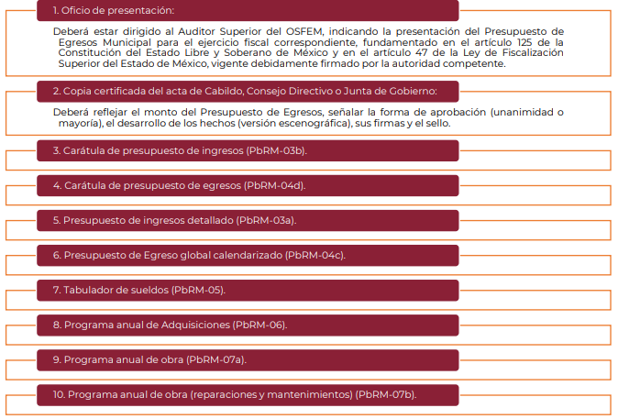

Mismo que se maneja con el formato siguiente:
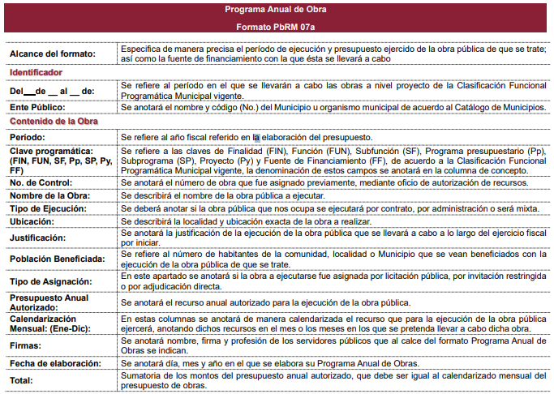

Como se ha expuesto en líneas anteriores, el Programa Anual de Obras, se encuentra vinculado con el Presupuesto de Egresos Municipal; para argumentar lo anterior, es indispensable citar lo ordenado por el artículo 125 de la Constitución Política del Estado Libre y Soberano de México, que en su antepenúltimo párrafo establece que el Presidente Municipal, promulgará y publicará el Presupuesto de Egresos Municipal, a más tardar el día 25 de febrero de cada año debiendo enviarlo al Órgano Superior de Fiscalización en la misma fecha; de lo cual se colige que deberá presentar la propuesta correspondiente, a fin de que el día veinticinco de febrero de cada año pueda llevarse a cabo su promulgación y publicación e informar al Órgano Superior de Fiscalización del Estado de México.

Por lo que, no resulta procedente la clasificación del Sujeto Obligado al impedir al particular acceder al documento íntegro del Programa de Obra Pública 2025, por tal motivo lo procedente es ordenar la apertura de la información.

Establecido lo anterior, no pasa inadvertido para este Organismo Garante que, en aras de garantizar el Derecho de Acceso a la Información de la parte Recurrente, en informe justificado refirió la entrega del Programa Anual de Obra, adjuntando el siguiente listado:
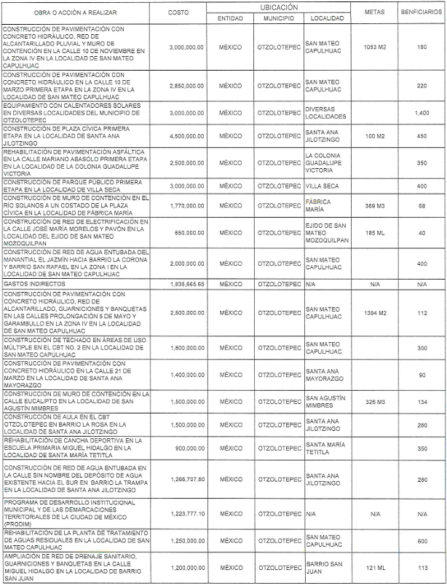
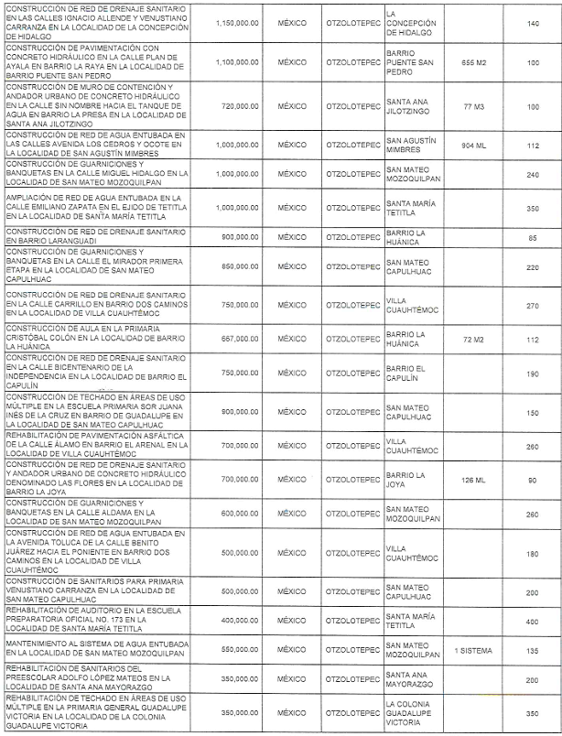
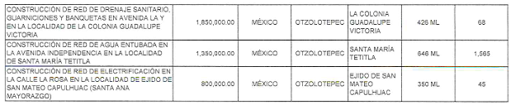
Sin embargo, este listado no cuenta con las formalidades con las que debe de cumplir el Programa Anual de Obras, contempladas en el Manual para la Planeación, Programación y Presupuesto de Egresos Municipal para el Ejercicio Fiscal 2025, como son de manera enunciativa más no limitativa, clave programática, numero de control, tipo de ejecución, de la obra, justificación, tipo de adjudicación, presupuesto anual autorizado; por lo que, este Instituto estima que el Sujeto Obligado no colmó el derecho de acceso a la información de la parte Recurrente, toda vez que, como ya fue referido anteriormente, no procede la clasificación de la información por ser de interés público, y si bien es cierto que, en un acto posterior, el Ayuntamiento de Otzolotepec quiso subsanar la respuesta, lo cierto es que, el documento remitido, tampoco colma la pretensión del particular, por tanto, los motivos de inconformidad planteados por el particular devienen fundados; resultando procedente ordenar la entrega del Programa Anual de Obras Públicas para el ejercicio fiscal dos mil veinticinco.

En mérito de lo expuesto en líneas anteriores resultan fundadas las razones o motivos de inconformidad que arguye la parte Recurrente, por ello con fundamento en el artículo 124 fracción III de la Ley de Transparencia y Acceso a la Información Pública del Estado de México y Municipios, este Instituto Revoca la respuesta a la solicitud de información pública 00248/OTZOLOTE/IP/2025, que ha sido materia del presente fallo.

Así, con fundamento en lo prescrito en los artículos 5 párrafos trigésimo noveno, cuadragésimo y cuadragésimo primero, fracciones IV y V de la Constitución Política del Estado Libre y Soberano de México; 2, fracción II; 29, 36 fracciones I y II; 176, 178, 181, 185 de la Ley de Transparencia y Acceso a la Información Pública del Estado de México y Municipios, este Pleno:
- R E S U E L V E:
Primero. Resultan fundadas las razones o motivos de inconformidad hechos valer por la parte Recurrente en el recurso de revisión 07289/INFOEM/IP/RR/2025; por lo que, en términos del Considerando Cuarto de esta resolución, se Revoca la respuesta emitida por el Sujeto Obligado.

Segundo. Se ordena al Sujeto Obligado entregue, a la parte Recurrente, vía SAIMEX, en términos del Considerando Cuarto, de lo siguiente:

- Programa Anual de Obra para el ejercicio fiscal dos mil veinticinco.

Tercero. Notifíquese vía SAIMEX, la presente resolución al Titular de la Unidad de Transparencia del Sujeto Obligado, para que conforme al artículo 186 último párrafo, 189 segundo párrafo y 194 de la Ley de Transparencia y Acceso a la Información Pública del Estado de México y Municipios; dé cumplimiento a lo ordenado dentro del plazo de diez días hábiles, e informe a este Instituto en un plazo de tres días hábiles siguientes sobre el cumplimiento dado a la presente y, se le apercibe que en caso de negarse a cumplir la presente resolución o hacerlo de manera parcial, se le impondrá una medida de apremio de conformidad con lo previsto en los artículos 198, 200, fracción III; 214, 215 y 216 de la Ley de Transparencia y Acceso a la Información Pública del Estado de México y Municipios.

Cuarto. Notifíquese vía SAIMEX, al Titular de la Unidad de Transparencia del Sujeto Obligado, que de conformidad con el artículo 198 de la Ley de Transparencia y Acceso a la Información Pública del Estado de México y Municipios, de considerarlo procedente, de manera fundada y motivada, podrá solicitar una ampliación de plazo para el cumplimiento de la presente resolución.

Quinto. Notifíquese, vía SAIMEX, a la parte Recurrente la presente resolución, así como, que de conformidad con lo establecido en el artículo 196 de la Ley de Transparencia y Acceso a la Información Pública del Estado de México y Municipios, en caso de que considere que le causa algún perjuicio podrá impugnarla vía Juicio de Amparo en los términos de las leyes aplicables.

ASÍ LO RESUELVE, POR UNANIMIDAD DE VOTOS, EL PLENO DEL INSTITUTO DE TRANSPARENCIA, ACCESO A LA INFORMACIÓN PÚBLICA Y PROTECCIÓN DE DATOS PERSONALES DEL ESTADO DE MÉXICO Y MUNICIPIOS, CONFORMADO POR LOS COMISIONADOS JOSÉ MARTÍNEZ VILCHIS, MARÍA DEL ROSARIO MEJÍA AYALA, SHARON CRISTINA MORALES MARTÍNEZ, LUIS GUSTAVO PARRA NORIEGA Y GUADALUPE RAMÍREZ PEÑA; EN LA TRIGÉSIMA SESIÓN ORDINARIA CELEBRADA EL VEINTISIETE DE AGOSTO DE DOS MIL VEINTICINCO, ANTE EL SECRETARIO TÉCNICO DEL PLENO ALEXIS TAPIA RAMÍREZ.

“Artículo 12.15.- Las dependencias, entidades y ayuntamientos, según las características, complejidad y magnitud de los trabajos, formularán los programas de obra pública o de servicios relacionados con la misma, así como sus respectivos presupuestos, con base en las políticas, objetivos y prioridades de la planeación del desarrollo del Estado y municipios, considerando: (…)

